Муниципальное общеобразовательное учреждение
«Средняя общеобразовательная школа с. Живайкино»
муниципального образования «Барышский район»
Ульяновской области

ТРАДИЦИОННАЯ НАРОДНАЯ ОДЕЖДА
ЧУВАШЕЙ ПОВОЛЖЬЯ
Руководитель Еманеева Т.А.
Учащаяся Муллова Светлана., 9 класс

На проводимых в нашем поселении народных гуляниях и концертахчасто можно встретить людей в красивой, нарядной и необычной национальной одежде. Эта одежда всегда вызывает интерес своей колоритностью, многообразием узоров и элементов. Особенно привлекательны платья, а узоры и различные символы на них рождают много вопросов. Чтобы окунуться в удивительный мир чувашского народа и его культуры, мы решили подробнее изучить чувашское национальное платье.
Большую роль в формировании костюма играло место проживания чувашей, заимствовавших детали одеяния своих соседей. Костюм верховых чувашей (вирьял) был схож с костюмом финно-угорских народов России – марийцев.
В костюме низовых чувашей (анатри), соседствовавших с татарами, в пошиве платьев использовались оборки, основным цветом фартука являлся красный.
В старинном чувашском женском наряде нет ни одной незначительной или случайной детали. Каждая из них имеет свой смысл и предназначение.

Платье.
Старинный праздничный женский костюм состоит из туникообразнойхолщевой рубашки (кепе). Передняя и задняя ее части состояли из одного полотнища, перегнутого в плечах пополам. Для шеи делали вырез, по бокам вставляли клинья, рукава вшивали под прямым углом, в пройму и подмышки вставляли ластовицы. Ластовица – вставка под мышкой у рубахи. Длина рубашки доходила до икр. В районе груди делали разрез. Ворот, разрез и плечевой шов украшали узкими полосками орнамента. Нагрудную часть украшали узоры, имеющие форму ромба. Розетки вышивались попарно по обеим сторонам грудного разреза женской рубашки. Древнее смысловое значение их связано с символом солнца.
Подол рубашки по сравнению с другими частями, вышивался более скромно, в его украшении наблюдался строгий ритм. Большую роль играли ритмичное чередование широких и узких полос, включающих в себя нашивки и геометрические узоры.
Рубашку подпоясывали плетеным поясом с крупными кистями, полосками кумача, покрытыми вышивкой, аппликацией. Он являлся характерным украшением костюма.
Домотканое платье из пестряди темного колорита возникло сравнительно недавно, в XIX в., из утилитарных соображений. Оно использовалось в повседневности как менее маркое. В подобных платьях даже стали выходить на полевые работы и праздники, хотя его колорит явно не соответствовал понятию «сакральная чистота». В старину в период цветения ржи запрещалось носить сакрально нечистые наряды. За платье из пестряди, носимое в это время, наказывали, выливая на него 41 ведро ключевой воды.

Головной убор

Головные уборы играют большую роль в завершенности старинного женского костюма. Они отличались разнообразием и изяществом. Замужние женщины и девушки носили разные головные уборы. Замужняя женщина по древнему обычаю должна была тщательно закрывать свои волосы от постороннего глаза. Нельзя было с непокрытой головой выходить из дома, заниматься домашними делами. Они покрывали голову сурпаном – полоской белого холста, концы которого украшали тканым узором, кружевами. Этот головной убор закрепляли на голове с помощью платка (пус тутри).
Сурпан был длинный и покрывал всю голову. Средняя часть делалась из белого полотна, а концы сурпанов украшались узорноткаными полосками, лентами, кружевами (шатакла). Узорнотканые полоски выступали на сурпанах в виде таких узоров, как квадраты, ромбы, кресты и т. п. Сурпан закреплялся головной повязкой (пус тутри).
В национальном женском костюме большую роль играют головные уборы из бисера, мелких раковини монет.Древнейшей функцией украшений былоих магическое предназначение (обереги), защита от злых духов и других опасностей.
Головной убор девушки тухъя. Тухъи бывают двух видов - островерхие и без острия. У тухъи нет наспинной части. Девичьи уборы сплошь покрыты узорами из бисера. Серебро использовалось при украшении наушных деталей и нижних краев.

Обувь.

Самой распространенной обувью были лапти.
На ногах носили лапти из липового лыка. Их делали с низкими бортами. Под лапти низовые чуваши надевали суконные или шерстяные чулки, верховые – толсто намотанные черные онучи оплетенные оборами. Плелись лапти без различия правой и левой ноги.

Аксессуары

Женский костюм включал в себя шейные, наплечные, нагрудные и поясные украшения. Когда-то они имели функции оберегов и талисманов, но со временем стали просто обозначать возраст и социальный статус обладательницы. Например, чем тяжелее и разнообразнее была расшивка хушпу, тем зажиточнее считалась владелица.
Убранство замужней женщины - ожерелье суха – состояло из густой сетки бус различной величины, и нашитых монеток.
Украшением девушек было ожерелье ука с основой из холста или кожи, расшитой бисером, бусами и монетами.

Вышивка (тĕрĕ)

Вышивка в искусстве чувашского народа – яркое и оригинальное явление.
В костюме женщины она служила не только украшением; главное ее предназначение оберегать, защищать владелицу от злых духов.
Вышивка служила не только украшением одежды, но и оберегом от злых духов. Материалом для вышивания являлся белый холст (конопляный, льняной).
Искусству вышивания девочек начинали обучать с 6-7-летнего возраста. Каждая девушка готовила себе приданое, в комплект которого входила одежда на все случаи жизни: для будней и свадеб, религиозных и трудовых праздников. Например, к свадьбе девушка готовила покрывало невесты, платок жениха, свадебную подушку, головные повязки, набедренные украшения и множество полотенец. У богатых невест в приданом насчитывалось не менее ста рубах, большинство которых было украшено вышивкой. По качеству и количеству приданого определяли, насколько аккуратна и трудолюбива невеста, владеет ли она мастерством рукоделия. Одним из главных критериев мастерства было аккуратное выполнение швов с изнаночной стороны изделия: нельзя было оставлять узелков и концов ниток.
Вышивали шерстяными, льняными, шелковыми нитками. Толщина ниток для вышивания зависела от холста. Вышивальщицы сами красили пряжу.Применяли разнообразные красители — плоды, цветы, листья, корни растений, кору деревьев, золу, сажу, глину и даже птичий помет. Основными цветами в старинных вышивках были мареновый (красный цвет разных оттенков), красный, черный, в небольшом количестве синий, зеленый и желтый.
Основные элементы узора выполнялись черным цветом — цветом добра. Черный цвет плодородной земли, в сочетании с красным символизирует брак, начало жизни, выражает идею возрождающегося начала.
Узоры заполнялись преимущественно красным цветом. Красный цвет в творчестве чуваш связан с понятием прекрасного – это символ огня, солнца, цвет жизни, любви и отваги.
Зеленый является признаком жизни – роста и развития растительности, цветом природы, желтый — цветом солнца, синий — цвет волшебства.
Все эти цвета прекрасно сочетались на белом фоне — белый цвет — символ чистоты, правдивости и мудрости. Для красочности и выразительности изделий применялись различные украшения: тесьма, кружева, монеты, бисер, раковины.
Чувашский орнамент – это не только символика цвета, цветовых соотношений, но и символика знаков.
Прямой горизонтальной линией обозначали поверхность земли, горизонтальной волнистой – воду, а вертикальной волнистой – дождь, треугольником – горы, скрещивающимися линиями – огонь и молнию. Солнце и луну – источники света – обозначали фигурками в виде круга, квадрата и ромба. Основным символом был ромб, наделённый множеством значений. Ромб с отростками - это символ солнца, огня и плодородия, возрождения жизни, а цепочка ромбов означала «древо жизни». Изображение солнца присутствовало на всех платьях. Чуваши считали, что Солнце даёт силу и жизнь всему живому на земле.
Чаще всего геометрические узорысочетались со стилизованными фигурами людей, птиц, животных, древа жизни, которые имели самые разнообразные формы. Эти знаки на холсте могли о многом рассказать, каждая мастерица придумывала свою композицию и ведала свою историю.

В начале ХХ в. из-за массового производства одежды национальный костюм отошел на второй план. Но в селах костюм сохранил актуальность и на сегодняшний день как одеяние для проведения празднеств и обрядов. Он активно используется в концертной деятельности как одежда для выступлений фольклорных коллективов.

Использованная литература
1. Чувашское народное искусство. – Чебоксары, 1981
2. Культура чувашского края. Часть 1/ В. П. Иванов и др. – Чебоксары, 1994
3. Енькка Е.В. Родной край. Материальная и духовная культура чувашского народа 16-19 вв.: – Чебоксары: Чуваш.кн.изд-во, 2004
4. Васильева Л.Г. Загадочный мир народных узоров. Развитие у детей 5-7 лет способностей к созданию образов символов чувашских узоров в рисовании и аппликации.- Чебоксары: Новое время, 2005
5. Составители Э.Д. Меджитова, А.А. Трофимов. Чувашское народное искусство. Чăвашхалăхискусстви – Чебоксары: Чувашское книжное издательство, 1981.
6. Хрестоматия «Çăлкуç» (Родник), Л.Г.Васильева, раздел «Художественное образование» с. 134-174 - Чебоксары -2006.

Приложение.
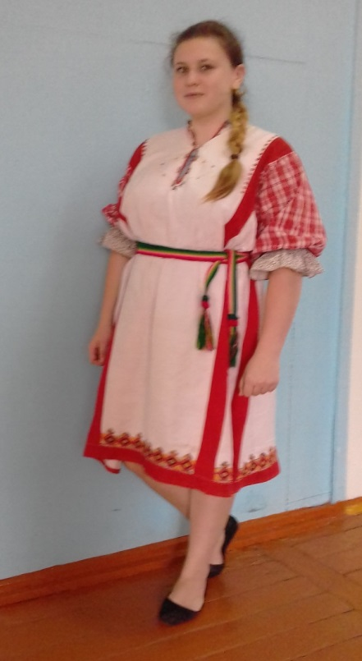
Старинный праздничный женский костюм состоит из туникообразнойхолщевой рубашки (кепе).
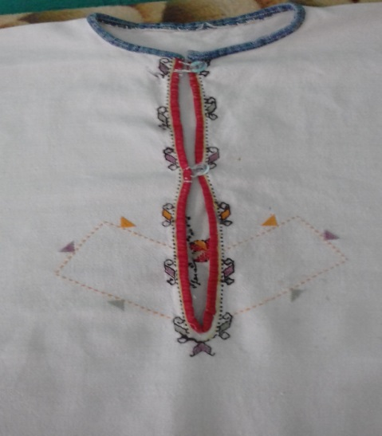
Ворот, разрез и плечевой шов украшали узкими полосками орнамента. Нагрудную часть украшали узоры, имеющие форму ромба.

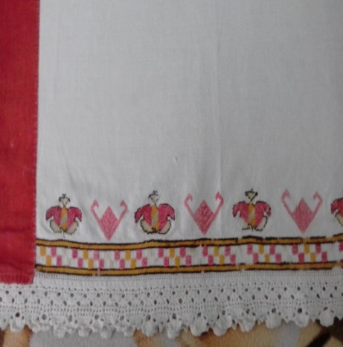
Подол рубашки по сравнению с другими частями, вышивался более скромно, в его украшении наблюдался строгий ритм.

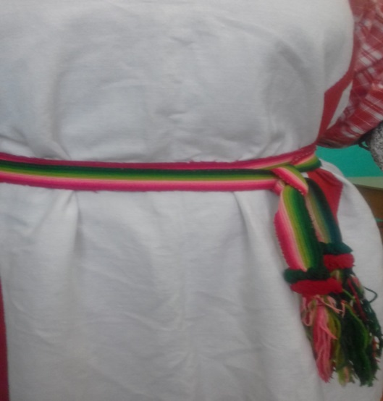
Рубашку подпоясывали плетеным поясом с крупными кистями, полосками кумача, покрытыми вышивкой, аппликацией.
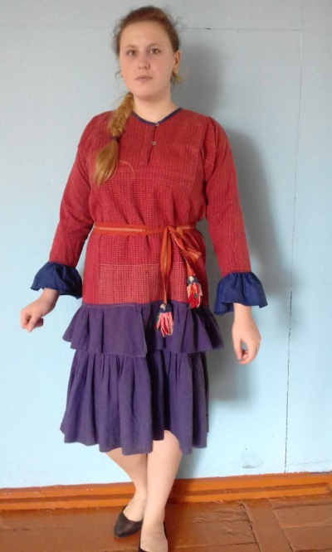
Домотканое платье из пестряди темного колорита возникло сравнительно недавно, в XIX в.
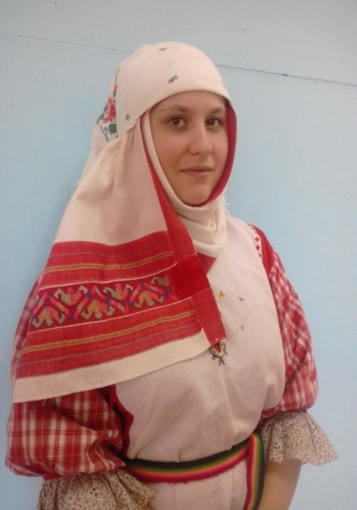
Головные уборы играют большую роль в завершенности старинного женского костюма. Замужние женщины и девушки носили разные головные уборы. Они покрывали голову сурпаном – полоской белого холста, концы которого украшали тканым узором, кружевами.

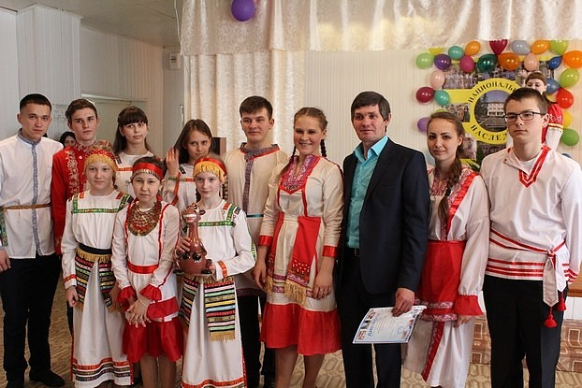

Национальный чувашский костюм активно используется в концертной деятельности как одежда для выступлений фольклорных коллективов.

